Бибикова Нина Михайловна, 19.11.1940 г. (стаж работы в потребительской кооперации 25 лет, главный бухгалтер Тосненского РТП, директор универсам № 2)

Война началась, когда она находилась в Старой Руссе
Мама рассказывала, как нас повезли в Литву, в Поневежский район. В это время на озере Ильмень под Старой Руссой сильные бои были, с одной стороны были наши, а с другой — немцы. У нас ни леса, ни партизан, позади нас озеро, впереди речка. Когда из дома выезжали, — нас вывозили в октябре, — взяли корову даже, но она у нас в Литве осталась. За ночь вывезли. Октябрь был, но озеро уже было вставшее. Зима тогда была суровая.
Наши войска поднимутся, отобьют деревню, перережут дорогу Старая Русса – Ленинград. Замерзшие, голодные. А немцы оставляли склады с водкой. Наши выпьют и уснут. А немцы возвращаются и колют, рубят. Немцы видят, что пол деревни уже сожгли, люди погибают. И вот нас вывезли, деревень семь, наверное. Некоторые успели уехать кто куда. Нас привезли на железную дорогу Ленинград – Старая Русса, подогнали составы, погрузили и повезли в Литву. Мы тогда не знали, куда нас везут, зачем везут. А куда денешься, поедешь! Из вещей многого не взять, так закапывали у себя во дворах. Вот у меня свекровь во дворе закапала швейную машину. Пока приехали назад, уже и соседи вернулись и с балалайкой и с машинкой. Свои же выкапывали и забирали себе. Это в Японии — сейчас показывают — мародерства не было. А тут в одной деревне жили и то все подчистили. Когда приехали, уже ничего не было.

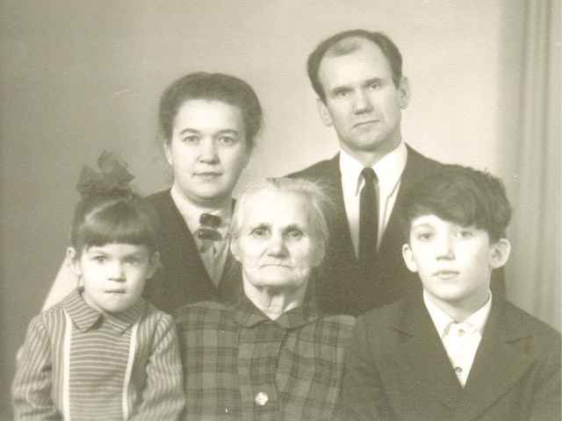
Нина Михайловна Бибикова с мужем , сыном Виктором, дочерью, матерью Лидией Андреевной 1976 год

Но нас в Литве никто не ждал. У меня и муж там был, они тоже в канаве сидели двое суток. Потом власти обязали одного хозяина на месяц нас взять, потом другого. Поселили нас в пустом доме около леса. Мы все — бабушка, прабабушка, отец, мать, две тетки и я — жили в одном доме. Нас никто не брал, потому что работников нет. Кто у хозяев работал, того картошкой кормили, а нас никто ничем не кормил. Бабушка по миру пошла побираться. Кто хлеба даст, кто кусок сала. Тетка соседям на хуторе пряла, вязала.
Я не помню ничего, муж помнит. Когда их забрали, ему 8 лет было. Мы недалеко друг от друга были, только что по хуторам разным. Их кормили супом, на второе картошка была, они сами делали. В Литве не голодали. Худо ли бедно, но кормили. Дети маленькие кто гусей пас, кто овец, кто коров.
Мы около леса там жили, к нам сразу пришли партизаны, к отцу. Это в Литве. Пришли и батьке сказали, что забирают его, мать и меня. А он отказался. У нас дед был председателем колхоза, его застрелили немцы. И когда он умирал, отцу сказал, чтобы девчонок, двух сестер, — одна инвалид, другая маленькая, — не бросал. Он и говорит: «Нет, я оставить их не могу». И нас погнали в Германию, через Балтийское море на барже. Я плачу, молока прошу. Мне дали кружку сырой воды, «Пей, доченька».
Вначале был сборный лагерь. Это уже декабрь 1943 — январь 1944, примерно. Привезли в этот лагерь. Всех заставили раздеться и в баню, косы обрезали, побрили. Они боялись вшей, клопов. Мне уже около 4 лет было. Потом повезли в Брайншвайк, там лагерь был большой, 20 бараков, Шутерпласт. Взрослые все ходили на работу. Работали на авиационном заводе. Хозяин лагеря Флумер, на него и работали. Тетя, например, гайки разбирала. Нас в лагере кормили, и на заводе тоже. Варили баланду из шпината листьями и все. А на второе давали брюкву с какой-то подливой. Мне уже после тетка рассказывала, что как пойдет в огород поливать капусту, там слизни; так вот подлива, точно слизни отваренные. Нам, маленьким давали по стакану молока соевого. Я ноги подворачивала к подбородку, калачиком, и меня закутывали в одеяло, чтобы не мерзла. А к вечеру, чтобы казаться взрослее и кусочек хлеба получить, на меня одевали пальто до пят, в валенки что-то подкладывали, чтобы повыше казалась, и я шла на носочках. Сколько хлеба давали, не знаю, но какая-то норма была. Я, конечно, все время есть хотела, говорила маме, она от своей доли мне отламывала. Я ей говорила: «Ну, отрежь от папкиной доли, я ему ничего не скажу». Она отрезала.
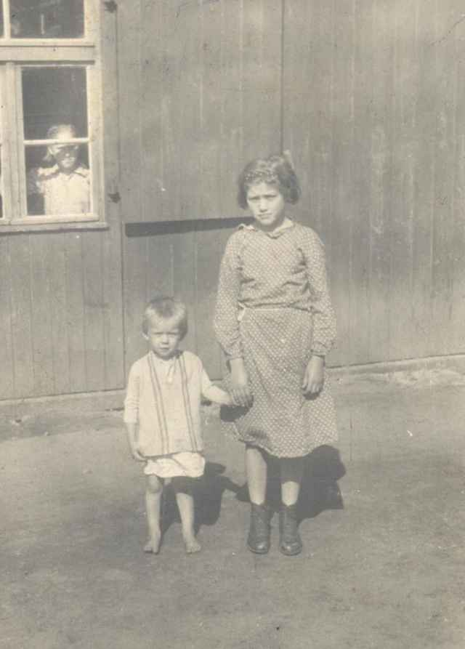
Город Браншвейс, лагерь Шутенплац Нина Михайловна с тетей Мариной Павловной 1945 год.
Лагерь был трудовой, крематориев там не было. В бараке я заболела корью, мать не вышла на работу. Ее под ручки и в карцер. Она рассказывала, там за стенкой били парня молодого, чтобы признался в чем-то. Вообще, там воровство очень наказывалось. А мать вызвали, потому что она не вышла на работу. Она: «У меня ребенок умирает!» Там кто-то из охраны ко мне сходил, посмотрел, что я болею корью, и отпустили на 10 дней меня лечить. А там врач был военнопленный украинец, он посоветовал попросить у них лекарства кого-то. Она попросила, принесли. И вот она меня выходила. А когда сюда приехали, здесь проверки. Каждый месяц вся семья ездила в Старую Руссу. Отпечатки пальцев брали и все такое.
Питание в столовых было французы отдельно, итальянцы отдельно, всех этих отдельно, а русским, что осталось. Потому что русским никто не помогал. Итальянцам и французам посылки шли с шоколадом и со всем, а русские выживали, как могли. Нас отдельно держали, и в столовой отдельно, кормили в разных местах. —
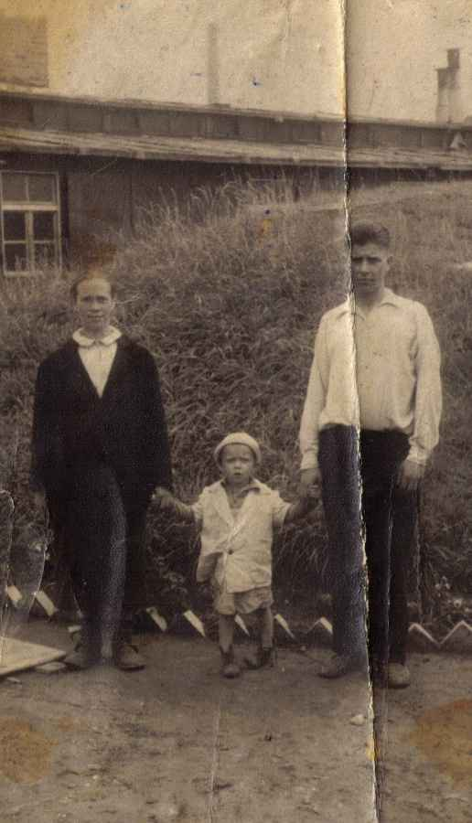
Город Браншвейс, лагерь Шутенплац Нина Михайловна с матерью Капиталиной Васильевной и отцом Михаилом Павловичем 1945 год

Пока нас освобождали, шли бои. Американцы бомбили, горело все, и земля и небо. Сбрасывали снаряды, сыпался фосфор, и куда он попадал, там все горело. Но в лагерь не попала ни одна бомба. А когда освободили американцы, люди в первый раз увидели негров, думали: «Черти!» Так испугались, что аж сердце выпрыгнет. Но нас кормили, фотографии дали. Потом подогнали машины и спрашивают: «Кто куда хочет?». И кто в Канаду, кто в Новую Зеландию, кто в Австралию уехали. А мы – нет. Из нашей местности все поехали домой. Были фильтрационные лагеря, кого в Сибирь, кого куда, это выясняли . Мы возвратились уже в июле-августе, сразу домой отпустили. Бабушка рассказывала, пришел мужик в пальто и шляпе, батьке дали дополнительный паёк. Ехали мы очень долго. Мать у меня была уже беременна.
Когда мы приехали домой, есть было нечего. Бабушка раньше приехала из Литвы, посадила огород, но он был только посажен, и есть было нечего. Собирали шишки клевера, цветочки эти. У тетки муж был мельник, так он нам давал «отсыпышей» каких- то, из них пекли. А потом кто- то заметил, что в этих цветках клевера какие- то белые червячки, не стали есть. Картошку копали прошлогоднюю, вымерзшую. Когда ее откопаешь, шелуху снимешь, она беленькая, один крахмал. Вот собирали эту картошку по полям, траву какую-нибудь добавят и напекут «ландорики». Пекли и ели. Рыбешку ловили всякую, даже костлявую: через мясорубку сечкой, добавят чего-нибудь съедобного — клевер или сныть. Она молодая очень вкусная. Яблоки, крыжовник, как только покажутся, так сразу все сметалось. Все ели.
Наверное, до 1948 года голод был. Потом стали лен сеять, убирать. А лен — это же и семечки, и масло льняное, и на нитки, на ткани идет. За это стали давать трудодни, а за трудодни получали и сахарный песок и масло подсолнечное. Тогда стало полегче. Картошку сваришь в мундире, да маслица войлешь, солички! Почти до 50 года так было. У мужа осталось одна свекровь и 4 ребятишек. Так, где ж ей было всех накормить? Все заготавливали днем, ребятишки палочек наберут, травы сухой, две кирпичинки, котелок и варят на улице или в саду варили. Я запомнила картошку, когда масло стали давать, сахарный песок. А еще мама варила постный сахар. Это когда в сахарный песок молока нальют, он расплавится весь, его разливали по тарелкам, которые мыли холодной водой, смесь застывала. А если свеколки красной добавят, так вообще цветной. А потом его кололи и ели как конфеты. Конфет никто не видел. Вот такая была сладость. После войны стали скотину есть. Мы жили неплохо. У меня батька инвалид, он был грамотный, работал бухгалтером объединенных колхозов. И вот мы зажили хорошо. Но молодежь всю на зиму выгоняли из деревни на лесозаготовки. И парней и девок. Там жили, заготавливали лес.

